Учреждения, осуществляющие повышение квалификации и профессиональную переподготовку
библиотечных работников.

- ЧОУ ВО «Южный Университет (ИУБиП)» – г. Ростов-на-Донуhttp://www.iubip.ru/#
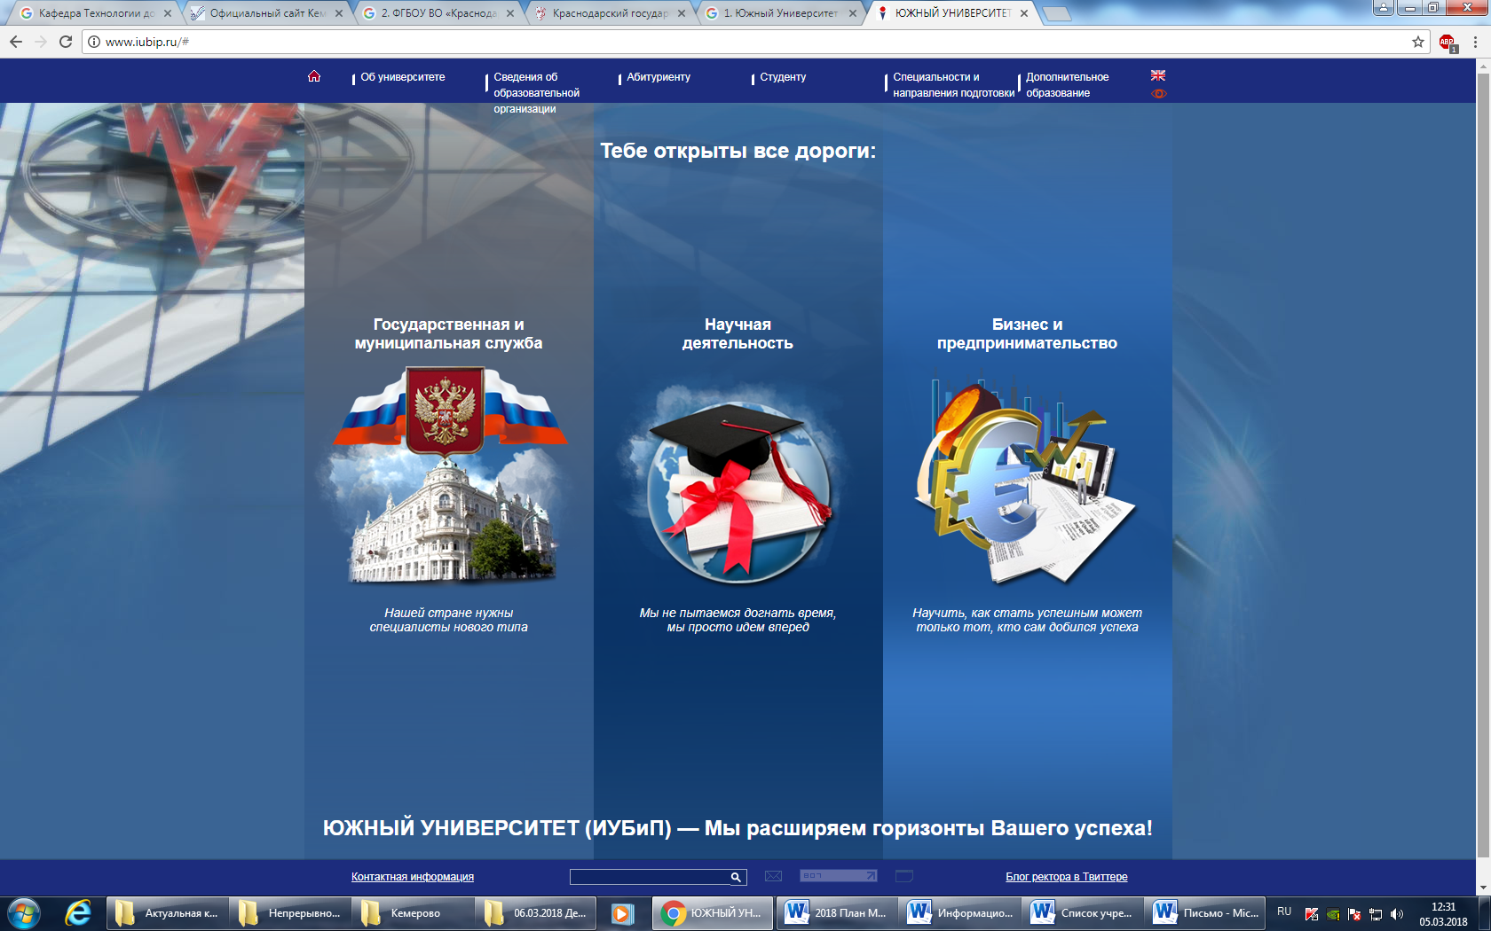
- ФГБОУ ВО «Краснодарский государственный институт культуры» (КГИК) – г. Краснодарhttp://kguki.com/
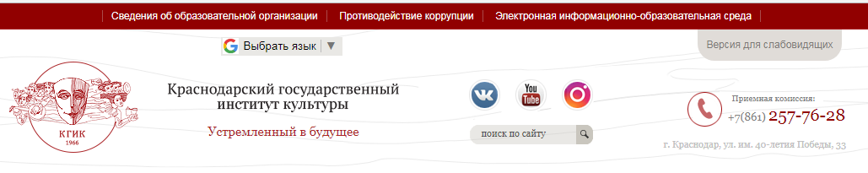

- ФГБОУ ВО «Кемеровский государственный институт культуры» (Кемеровский государственный институт культуры, ) – г. Кемерово
http://www.kemguki.ru/index.php?option=com_content&view=frontpage&Itemid=1


- Государственное бюджетное учреждение дополнительного профессионального образования Ростовской области «Областные курсы повышения квалификации работников культуры и искусства» (ГБУ ДПО РО «Облкурсы») –
г. Ростов-на-Дону http://oblkursy-cult.ru/nash-uchreditel.php
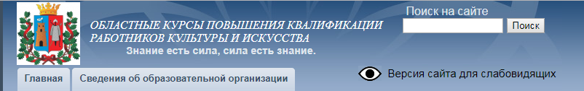

Подготовила – Прилуцкая Т. Л., вед.методист ОМО ЦГПБ имени А. П. Чехова

